Historia dla dzieci
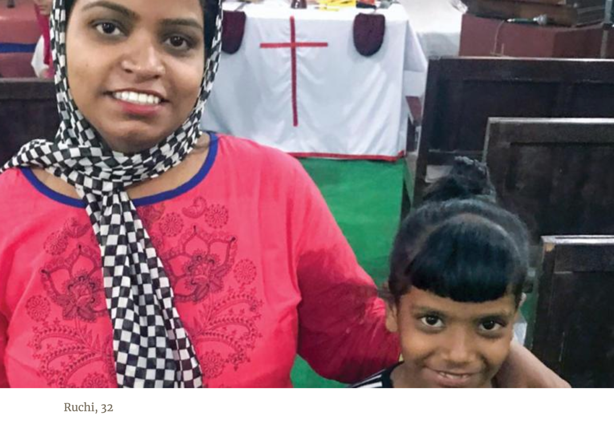
Sara z Indii

Ruchi była bardzo smutna. Była mężatką od trzech lat i nie miała dziecka.
Ona i jej mąż Deepak, odwiedzali lekarzy, i modlili się do bogów z drewna i kamienia. Robili wszystko, co mogli, ale nic nie działało.
Pewnego dnia, 75-letnia kobieta o imieniu Shakina przyszła odwiedzić członków jej rodziny mieszkających w tym samym domu co Ruchi. Usłyszała, że Ruchi bardzo chce mieć dziecko. Rozmawiała z nią.
"Wierzę w Jezusa, który jest prawdziwym Bogiem", powiedziała Shakina. "Pozwól, że będę się modlić za ciebie."
Ruchi nigdy nie słyszała o Jezusie, ale była zachwycona, że ktoś chce się za nią modlić. "Potrzebuję twoich modlitw," powiedziała Shakina. "Jestem żonata od trzech lat i nie mamy dzieci."
"Dzieci są darem Bożym", powiedziała Shakina do Ruchi i poprosiła ją, by uklękła aby się modlić. Ruchi była przyzwyczajony do klęczenia przed bogami z drewna i kamienia, osunęła się na kolana obok Shakiny.
"Panie, niechaj łono Ruchi będzie pobłogosławione. W Psalmie 127:3 obiecujesz, że dzieci są darem Bożym'" - modliła się Siakina.
W następnym tygodniu, Shakina wróciła, by modlić się z Ruchi. W kolejnym tygodniu również przyszła do Ruchi, aby się modlić. "Wiesz, ty też powinnaś się modlić," powiedziała Shakina. "Powinnaś mieć wiarę w Jezusa, tak jak Abraham."
"Abra-kto?" zapytała Ruchi. Nigdy nie słyszała o Abrahamie.
Shakina opowiedziała jej historię o tym, jak Abraham i Sarah modlili się o dziecko. Bóg odpowiedział na ich modlitwy, dając Sarze chłopca, gdy miała 90 lat.
Ruchi pomyślała: "Wow, jeśli Bóg mógł dać Sarze dziecko, kiedy była w podeszłym wieku, to może także dać i mnie. Mam dopiero 24 lata!"
Ruchi zaczęła się codziennie modlić o dziecko. "Jezu, Ty dałeś dziecko Sarze. "Proszę, daj i mnie”, modliła się.
Pewnego dnia, Shakina opowiedziała historię o tym, że Anna modliła się o dziecko i Bóg dał jej Samuela. Gdy Ruchi usłyszała tą historię, jej wiara wzrosła. Pomyślała: "Jeśli Bóg mógł dać dzieci Sarze i Annie, to i mnie też może dać dziecko".
Zaczęła czytać Biblię. Nadal się modliła. Minął rok. Dwa lata. Trzy lata. Cztery lata. Ruchi ciągle się modliła i czytała Biblię.
Pewnego dnia poczuła w brzuchu coś niezwykłego. Natychmiast poszła do lekarza, a on ją powiadomił, że jest w ciąży! Ruchi z radością podziękowała Panu Bogu i zadzwoniła do Shakiny, by przekazać jej wiadomość.
"Będę miała dziecko!" krzyknęła.
"Jezus odpowiedział na nasze modlitwy!" odpowiedziała Shakina.
Ruchi urodziła dziewczynkę o imieniu Cash. Rok później urodziła kolejne dziecko.
Dziś Ruchi z radością przyprowadza dwójkę swoich dzieci w każdy Szabat do kościoła w Amritsar.
"Jezus jest potężniejszy niż cokolwiek innego na świecie", powiedziała.

